Мектепте бағдар беру жұмысы
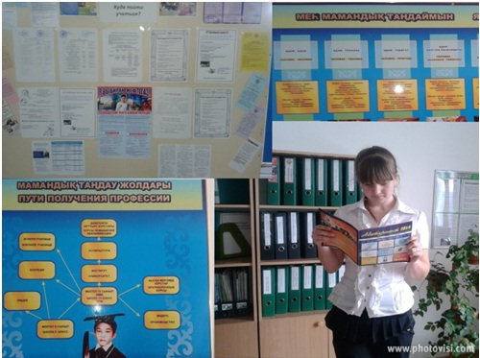
Қазіргі түлеіктердің алдында қиын мәселе тұр; мектептен кейін дұрыс тандау жасау.
Осы бағыттығы жұмыс біздің мектепте жүйелі түрде өткізілінеді.
Мектепте тоғызыншы және он бірінші сыныптарға арналған «Оқуға қайда баруға болады» деген бағдарлаушы стенд ұйымдастырылған.
Мектепте бағдар беру бағыттағы сынып сағаттар, іс-шаралар өткізілінеді. Павлодар оқу мекемелермен бірге күнде кезедулер үйымастаралған.
Осы бағыттағы мектеп психологтің жұмысы да пайдалы, оқушылармен бірге күнде анкеталар мен тест жұмыстары өткізілінеді.

